Sommerkonzerte in der Region Seefeld
Beste heimische Blasmusik sowie internationale Schmankerl
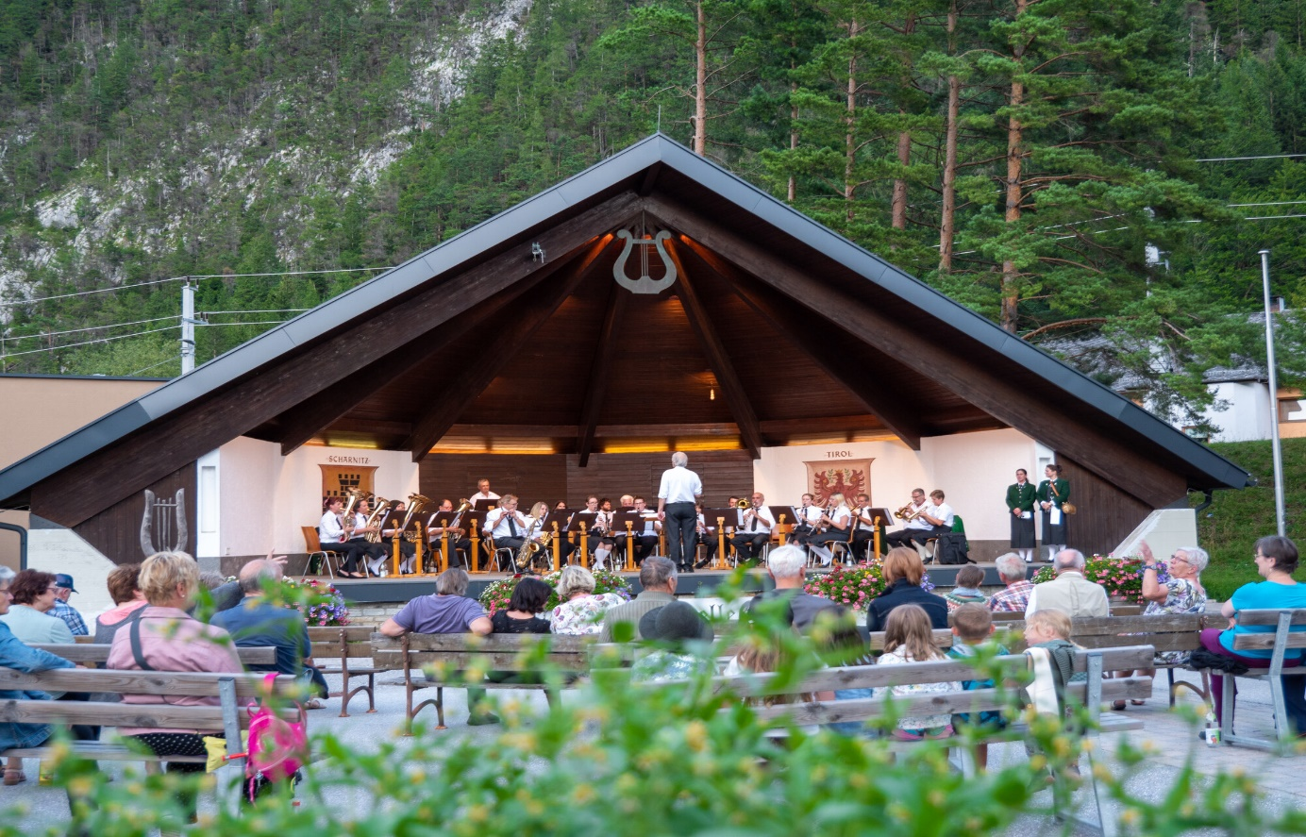
Die Sommerkonzerte auf Tirols Hochplateau haben eine lange Tradition. Nach zwei Jahren coronabedingter Einschränkungen läuft die Konzertsaison 2022 wieder nach Plan. In den vier Plateaugemeinden Seefeld, Leutasch, Reith und Scharnitz erfreuen so regelmäßig die heimischen Musikkapellen sowie auswärtige Gruppen Gäste und Einheimische mit ihrem abwechslungsreichen Programm.
Dabei sind die Konzerte nicht nur für die Zuhörer etwas Besonderes. Emil Webhofer, Obmann der Seefelder Musikkapelle ist auch nach 53 Jahren immer noch mit Begeisterung dabei. „Die Sommerkonzerte sind immer eine Herausforderung, die wir gerne annehmen.“ Für jedes Konzert wird das Programm individuell aufs Publikum zugeschnitten; in den vom Publikum geforderten Zugaben auf bekannte Märsche oder Polkas zurückgegriffen. „Oftmals dehnt sich so ein einstündiges Konzert auf eineinhalb Stunden aus“, sagt Webhofer, der sich über den Zuspruch sehr freut. „Es zeigt, dass wir als Musikkapelle einer der kulturellen Leitungsträger Seefelds sind.“
Auch in Scharnitz legt man viel Wert auf Abwechslung. „Wir spielen stets verschiedene Werke, damit es auch den Stammgästen nicht langweilig wird“, erzählt Schriftführerin Bianca Weiland. Es sei jedes Jahr aufs Neue eine Freude, das vielfältige, übers Jahr erprobte Repertoire zu zeigen. „Vor allem bei schönem Wetter, wenn die Musik aus dem Pavillon weithin zu hören ist und immer wieder neue Gäste hinzukommen.“
Die schönen Sommerabende liebt auch die Kapelle der Leutasch. „Oft sitzen wir nach dem Konzert noch lange in der Musikmuschel zusammen“, gesteht Obmann Matthias Nairz. Dieses „Zamsitzen“ und der Applaus vom Publikum seien der beste Lohn für die vielen Proben, in denen die aufgeführten Stücke im Winter erarbeitet werden. „Gerade heuer haben wir uns sehr gefreut, endlich wieder eine komplette Saison spielen zu können.“ Die Freude darüber scheint das Publikum zu teilen, denn zu Konzerten kommen in diesem Sommer noch deutlich mehr Zuhörer als früher.
Ein Ziel bei den Proben zu haben, das hatte auch die kleine aber feine Musikkapelle Reith vermisst. „Nun wieder die Vielseitigkeit der Blasmusik öffentlich präsentieren zu dürfen tut unheimlich gut“, sagt Schriftführerin Magdalena Pircher. Besonders große Freude bereiten den Musikern die vielen Einheimischen unter den Zuhörern. „Das zeigt, dass unsere kleine Kapelle einen hohen Stellenwert im Dorf hat.“
Der hohe Stellenwert der Musikkapellen im Bezirk wurde unlängst auch wieder beim Bezirksmusikfest deutlich, das trotz nicht allzu gutem Wetter ein voller Erfolg war. Nicht zuletzt geht es bei diesem Fest wie auch die gesamte Konzertsaison über ebenfalls um den Zusammenhalt und die Kameradschaft der Musiker. Daher lässt es sich die Region Seefeld auch nicht nehmen, immer wieder auswärtige Gruppe zu den Sommerkonzerten einzuladen. „Diese Besuche sind sehr bereichernd, man lernt andere Literaturen kennen, macht neue Bekanntschaften und findet neue Musikfreunde“, fasst Seefeld Obmann Webhofer zusammen.
Saisonabschluss mit zwei internationalen Highlights
In der laufenden Saison sind bereits einige Kapellen aus dem In- und Ausland in den Plateaugemeinden aufgetreten. Ende August und Ende September stehen aber noch zwei Highlights an: Zunächst kommt die Harmonie Adliswil aus dem Schweizer Kanton Zürich, danach das Kampen Veteranorkester aus Olso in Norwegen.
Die Harmonie Adliswil spielte bereits 2013 einmal in Seefeld, dank der Urlaubskontakte eines ihrer Mitglieder. „Auch 2022 kommt unser Auftritt wieder über private Kontakte zustande“, erzählt Präsident Fabian Chmelik. „Wir freuen uns riesig, wieder hier zu sein.“ Einige Musiker reisen sogar eigens selbständig an, um die Konzerte in Seefeld und Leutasch nicht zu verpassen. „Das macht mich als Präsident sehr stolz und zeigt den guten Zusammenhalt.“ Die Stärke der schweizer Kapelle, die seit 1891 besteht und derzeit 45 aktive Mitglieder zählt, liegt in der modernen Unterhaltungsmusik. Diese macht sie unter anderem auch beim großen Frühlingsfest der Zünfte in Zürich zu einem beliebten Programmpunkt. Auch am Hochplateau wird die Harmonie Adliswil sowohl am 27. August in Seefeld als auch am 28. August in Leutasch ihrem Motto „Blasmusik erleben“ treu bleiben und das Publikum aufs Beste unterhalten.
Das Veteranorkester Kampen, das am 24. und am 25. September im Seefelder Kurpark zu hören sein wird, ist eine ganz spezielle Kapelle, die sich aus leidenschaftlichen Musikern jenseits der 70 zusammensetzt. 2021 betrug das Durchschnittalter 72,78 Jahre. Fast alle Mitglieder haben in jüngeren Jahren beim Kampen Janitsjar gespielt, der 1929 gegründeten, bedeutendsten Straßenkapelle Oslos, die weit über Stadt- und Landesgrenzen bekannt ist. 1977 formierte sich dann das Veteranorkester für jene, die es etwas ruhiger angehen lassen wollten. Doch wirklich ruhig sind die norwegischen Musikanten keinesfalls, im Gegenteil: Ihr Konzertkalender ist voll, und alle fünf Jahre reisen sie ins Ausland. Tommy Berntzen organisiert ihre Reisen seit 1995, zuletzt entsandte er sie nach Kirchberg in Tirol, heuer beehren sie das Hochplateau und möchten das Publikum mit ihrer Musik begeistern.
Die kommenden Konzerte im Überblick:
Musikpavillon, Kurpark Seefeld:
Donnerstag 18. Aug 20.30 Uhr Bürgermusikkapelle Seefeld
Montag 22. Aug 20.30 Uhr Bürgermusikkapelle Seefeld
Donnerstag 25. Aug 20.30 Uhr Bürgermusikkapelle Seefeld
Samstag 27. Aug 20.00 Uhr Musikverein Harmonie Adliswil aus der Schweiz
Montag 29. Aug 20.30 Uhr Musikkapelle Scharnitz
Montag 05. Sep 20.30 Uhr Bergkapelle Reith
Donnerstag 08. Sep 20.30 Uhr Bürgermusikkapelle Seefeld
Samstag 10. Sep 11.-18.00 Uhr Blaskapelle Simmerinka (Handwerksfest)
Sonntag 11. Sep 11.-17.00 Uhr Blaskapelle Simmerinka (Handwerksfest)
Donnerstag 15. Sep 20.00 Uhr Bürgermusikkapelle Seefeld
Montag 19. Sep 20.00 Uhr Bürgermusikkapelle Seefeld
Samstag 24. Sep 20.00 Uhr Musikkapelle Kampen aus Oslo
Sonntag 25. Sep 13.00 Uhr Musikkapelle Kampen aus Oslo
Donnerstag 29. Sep 20.00 Uhr Musikkapelle Oberhofen

Musikplatz Reith:
Freitag 02. Sep 20.00 Uhr Bergkapelle Reith

Musikpavillon in Weidach, Leutasch:
Freitag 19. Aug. 17.-22.00 Uhr Dämmerschoppen beim Hotel Quellenhof in Weidach
Sonntag 28. Aug 11.00 Uhr Musikverein Harmonie Adliswil aus der Schweiz

Musikpavillon oder (bei Schlechtwetter) Gemeindesaal, Scharnitz:
Mittwoch 07. Sep 20.00 Uhr Musikkapelle Scharnitz – Musikpavillon
Honorarfreies Bildmaterial können Sie hier downloaden. Bildnachweis laut Copyright-Vermerk.
Weitere Infos gibt es unter: https://www.seefeld.com/veranstaltungskalender/e-musiktage-der-region-seefeld
Kontakt und Rückfragen:
Region Seefeld – Tirols Hochplateau
c/o Michael Simperl

Kirchplatzl 128a, A-6105 Leutasch
M: +43 (0)664 / 889 458 47
michael.simperl@seefeld.com
www.seefeld.com

